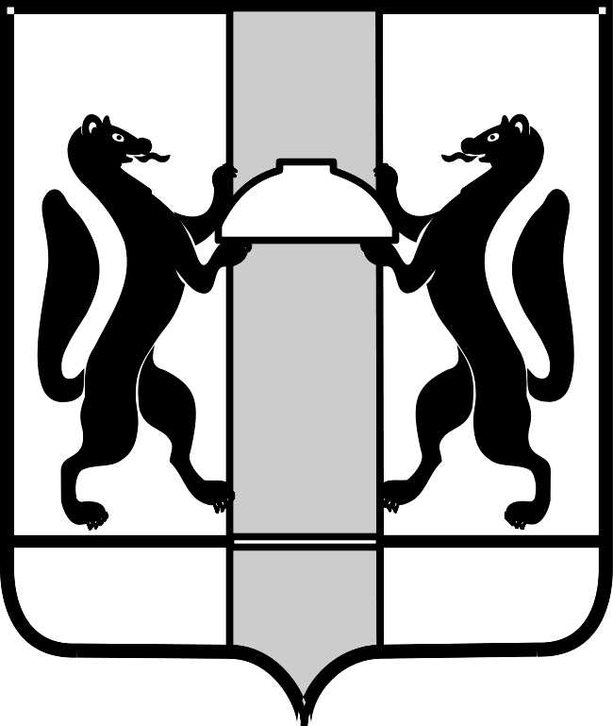
Министерство ЗДРАВООХРАНЕНИЯ НОВОСИБИРСКОЙ ОБЛАСТИ
ПРИКАЗ
___________ № _______
г. Новосибирск

О внесении изменений в приказ министерства здравоохранения Новосибирской области от 12.04.2023 № 874-НПА

П р и к а з ы в а ю:
Внести в приказ министерства здравоохранения Новосибирской области от 12.04.2023 № 874-НПА «Об утверждении региональных норм времени, типовых расписаний, региональных типов интервалов графиков и алгоритмов перераспределения потоков пациентов для записи детского населения на прием к врачу-стоматологу детскому, врачу-стоматологу (детский терапевтический прием) в медицинские организации Новосибирской области, оказывающие первичную специализированную медико-санитарную помощь» следующие изменения:
1. В абзаце «а» подпункта 2 пункта 2 слова «на 2023 год и на плановый период 2024 и 2025 годов, утвержденной постановлением Правительства Новосибирской области от 29.12.2022 № 651-п» исключить.
2. В абзаце «а» подпункта 2 пункта 3 слова «на 2023 год и на плановый период 2024 и 2025 годов, утвержденной постановлением Правительства Новосибирской области от 29.12.2022 № 651-п» исключить.
3. Пункт 5 дополнить подпунктом 3 следующего содержания:
«3) обеспечить в срок до 20.12.2025 настройки в МИС НСО, обеспечивающие возможность записи неприкрепленного населения на прием к специалистам, оказывающим первичную медико-санитарную помощь в системе обязательного медицинского страхования – врачу-стоматологу-хирургу, врачу-стоматологу-ортодонту через Единую службу оперативной помощи гражданам на территории Новосибирской области по номеру «122» в стоматологические МО и МО НСО, имеющие в своем составе стоматологические отделения и кабинеты.».
4. Типовое расписание врачей-специалистов в расчете на одну ставку изложить в редакции согласно приложению к настоящему приказу.

Министр Р.М. Заблоцкий

